Рост платы за коммунальные услуги в Алтайском крае
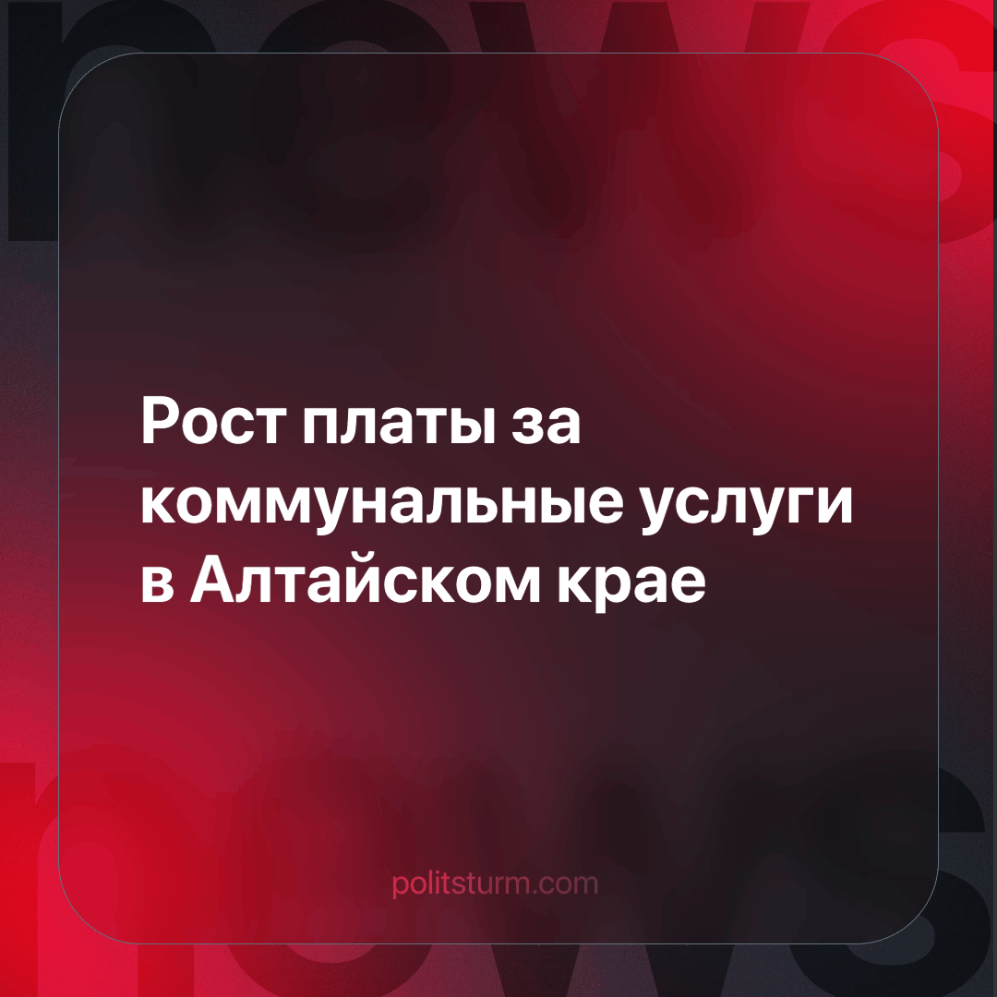

Оригинальная статья
2024-01-03
1 мин. на чтение

С 1 июля 2024 года ожидается повышение платы за услуги ЖКХ в Алтайском крае. Согласно указу губернатора, совокупная плата граждан не будет превышать 14,2%. Конкретные тарифы могут быть как выше, так и ниже.
«Когда рост платежей за коммунальные услуги значительно обгоняет рост пенсий, пособий, иных выплат гражданам, разговоры о социальной ориентированности федерального бюджета и политики в целом непрофессиональны», — высказался депутат Госдумы РФ Александр Терентьев.
По его мнению нужно ограничить рост тарифов планкой в 4,5%, а также отказаться от повышения планки размеров тарифов. В обуздании роста цен обязан помочь постоянный контроль исполнения инвестиционных программ по ремонту и модернизации жилищно-коммунальной инфраструктуры в целях недопущения включения в тариф невыполненных работ.
Власть постоянно заявляет о росте благополучия и доходов граждан, но почему-то не уточняет, каких именно граждан: простой народ нищает из-за роста цен и падения зарплаты. Многие вынуждены трудиться на нескольких работах, чтобы хоть как-то улучшить своё материальное положение. В то же время кучка бизнесменов только богатеет за счет эксплуатации большинства населения.
Между тем государство делает вид, будто его заботят чаяния народа, и заявляет, что можно все решить небольшими реформами и усилением контроля. На самом деле, сколько бы изменений не проводили, так будет продолжаться, пока существует рыночная экономика, частная собственность на средства производства, а власть является выразителем интересов богатейшего меньшинства.
Не верьте пустым обещаниям буржуазных чиновников. Только общественная собственность и плановая экономика, управляемые представителями наемных работников, а не бизнесменов, действительно могут в корне улучшить условия жизни и труда каждого труженика.
Источник: Банкфакс — «Алтайский думец предложил меры для «обуздания» роста платы за коммуналку» от 22 декабря 2023 г.

Оригинальная статья

